作 者 推 荐

作者简介：

吉姆·阿尔-卡利里（Jim Al-Khalili），是一位英国物理学家、作家和广播电视主持人，曾获得大英帝国官佐勋章。他目前是萨里大学的教授和公众参与科学教授。他还曾为 BBC主持过众多的电视和广播节目。2016年，他成为了首位斯蒂芬·霍金科学交流奖章的得主。

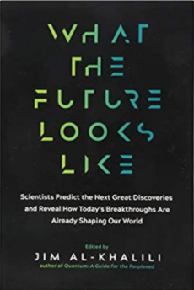
中文书名：《未来是什么样子》
英文书名: WHAT THE FUTURE LOOKS LIKE
作 者：Jim Al-Khalili
出 版 社：Profile Books
代理公司：ANA/ Lauren Li
页 数：240页
出版时间：2018年4月
代理地区：中国大陆、台湾
审读资料：电子稿
类 型：科普

内容简介：

能改变我们关于未来进程的前沿发展的，是科学“事实”，而不是科幻小说。

为了改进我们的生活方式，科学家们每天都在进行开创性的实验。然而，我们并不是每天都能听见科学家亲自告诉我们他们取得的实验成果！本书中，获奖作家吉姆•阿尔-卡利里（Jim Al-Khalili）和他的顶尖专家团队阐述了目前惊天动地的发现，以及它们将如何塑造我们明天乃至未来的世界。

揭开它们的神秘面纱：
·基因组学
·机器人学
·人工智能
·“物联网”
·合成生物学
·超人类主义
·星际旅行
·太阳系的殖民
·隐形传态
·还有更多

并深入了解全局问题，例如：

我们能找到治愈所有疾病的方法吗？气候变化的答案？仿生学有一天会把我们变成超级英雄吗？

书中的科学家只对真相感兴趣——基于现实，不加猜测。他们所憧憬的未来现在是诱人的，再是清醒的：有很多东西值得期待，但也有很多东西值得恐惧。毫无疑问，我们面对明天最大挑战的最佳方式是了解未来的样子——现在。

媒体评价：

“在这个系列中，从基因组学到机器人技术再到合成生物学，杰出的科学家们让科学和技术的未来更加立体。”
----《纽约时报书评》（The New York Times Book Review）

“影响全球性的预测……[并且]这本书包含的信息比这篇评论所能涵盖的要多得多。”
----《选择》（Choice）

“这本书充满了科学家们的智慧，他们就今天的科学技术在未来会是什么样子，从智能材料到人工智能再到基因编辑，提出了他们有见地的意见。”
----《大众科学》（Popular Science）

“这是一个很好的系列，可以让夏季图书季开始。”
---- 《福布斯网》（Forbes.com）

“在这个假新闻和反科学言论盛行的时代，一流专家对当前和未来可能性的真诚的陈述应该尤其受到欢迎。”
----《图书馆杂志》（Library Journal）

“涵盖了一系列尖端科学发展和解决棘手问题的尝试。吉姆•阿尔-卡利里的专家团队讨论了基因组学、机器人学、星际旅行等等。”
----《出版商周刊》（Publishers Weekly）

“一系列令人难以置信的文字，它们正在激发你的脑细胞。”
----《佐贺杂志》（Saga Magazine）

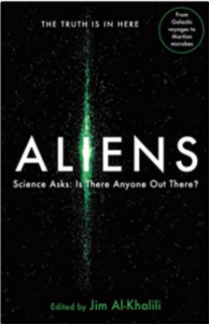
中文书名：《外星人：地球以外存在其他生命吗？》
英文书名：ALIENS
作 者：Jim Al-Khalili
出 版 社：Profile Books
代理公司：ANA/Lauren Li
出版日期：2016年11月
页 码：240页
审读资料：电子稿
代理地区：中国大陆、台湾地区
类 型：科普
中文简体字版曾授权，版权已回归
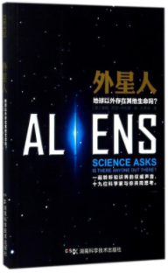
中简本出版记录
书 名：《外星人：地球以外存在其他生命吗？》
作 者：[英] 吉姆•阿尔-卡利利
出版社：湖南科学技术出版社
译 者：刘天峄
出版年：2017年10月
页 数：224页
定 价: 39.8元
装 帧：平装

内容简介：

如果你曾仰首望向那片星空，疑惑于人类是否独自存在于这寰宇之中，那么这部生动、严谨又充满着科学洞察力的关于外星人的作品，对你而言就再合适不过了。

外星人如果存在，会是怎样的？为什么外星人可能会造访我们？如果它们发现了我们，会发生什么？这本书生动有趣地告诉了我们答案。

本书作者是毕生都在寻求外星人真相的科学家们，这些知识广博的科学家提出了很多鲜明的观点，读后会有非常多的收获。

这是一本探索外星人存在与否的科普作品，不同于以往的科幻作品与少儿读物，这本书涉及的话题虽然广泛，但主要是从科学角度讲述外星人存在的可能性。本书内容由十九位科学家的文章组成，他们将带你去获悉可能存活于宇宙中微小的八脚生物；去了解执迷于外星人绑架背后的神经科学；还会让你走进章鱼的内心世界，得出我们发现外星文明的可能概率；并探索量子计算中是否存在生命本身的秘密。

目录：

序言大家都去哪了？ 001
章外星人与我们：后人类能否散布于银河系？ 011
篇近距离接触
第2章（不）受欢迎的访客：为什么外星人可能会造访我们？ 022
第3章飞碟：回溯目击与阴谋论 031
第4章地球上的外星人：章鱼的心智能告之我们哪些有关外星人意识的信息？ 043
第5章绑架：类接触的心理特征 053
第2篇宇宙别处的生命在哪？
第6章甜蜜的归途：是什么造就了一颗宜居行星？ 066
第7章隔壁的邻居：探寻火星生命 075
第8章更远处：类木卫星的生命之谜 085
第9章怪物、受害者、朋友：科幻中的外星人 094
第3篇我们所知的生命
0章随机性对复杂性：生命的化学成分 108
1章深海热液喷口中电的起源：生命是如何在地球起始的 118
2章量子跨越：量子物理中是否可能隐藏着（外星）生命的奥秘？ 128
3章一个宇宙之必然：生命有多容易起始？ 138
4章独自于这寰宇：不大可能的外星文明 147
第4篇寻找外星人
5章它来自银幕外！电影中的外星人 160
6章我们在寻找什么？地外生命搜寻概述 170
7章它们在地球之外吗？技术、德雷克公式和搜寻其他星球上的生命 179
8章优质的大气：识别遥远星球上的生命迹象 188
9章下一步是什么？未来对地外智能的搜索 198
撰稿人介绍 209
亚当·拉瑟福德的外星人电影清单 219
附录 宜居系外行星目录 221

谢谢您的阅读！

请将反馈信息发至：李文浩（Lauren Li）
安德鲁·纳伯格联合国际有限公司北京代表处
北京市海淀区中关村大街甲59号中国人民大学文化大厦1705室
邮编：100872
电话：010-82449901
传真：010-82504200
Email： Lauren @nurnberg.com.cn
网址：http://www.nurnberg.com.cn
微博：http://weibo.com/nurnberg
豆瓣小站：http://site.douban.com/110577/

